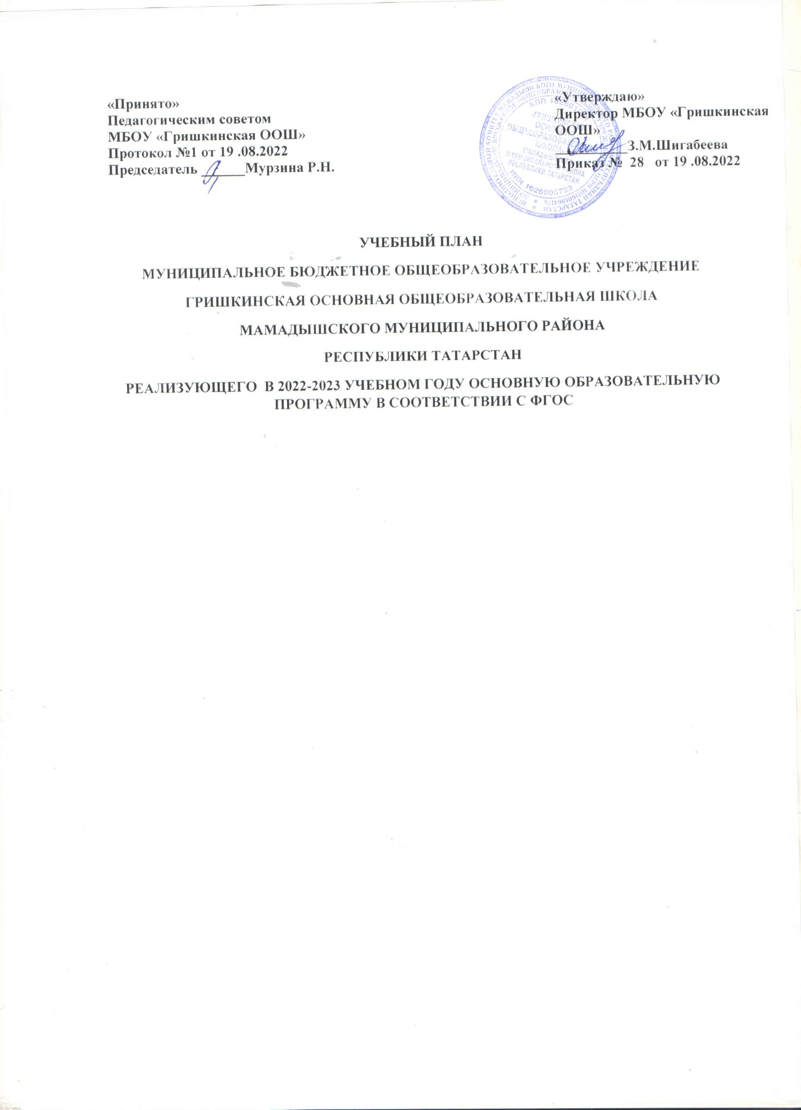

Пояснительная записка
к учебному плану для 6-9 классов
муниципального бюджетного общеобразовательного учреждения
«Гришкинская основная общеобразовательная школа»
Мамадышского муниципального района Республики Татарстан,
реализующих в 2022 - 2023 учебном году
основные образовательные программы основного
общего образования в соответствии с ФГОС

Учебный план Муниципального бюджетного общеобразовательного учреждения «Гришкинская основная общеобразовательной школы Мамадышского муниципального района Республики Татарстан для 6,7,9 классов, обучающихся с требованиями ФГОС на 2022-2023 учебный год, разработан на основе следующих документов:
-Федерального закона от 29.12.2012 №273-ФЗ «Об образовании в Российской Федерации» (далее - Федеральный закон № 273-ФЗ), с изменениями от 3.08.2018 года № 317-ФЗ.
2.Закона Российской Федерации от 25.10.1991 № 1807-1 (ред. от 12.03.2014) «О языках народов Российской Федерации».
- Закона Республики Татарстан от 22 июля 2013 года № 68-ЗРТ «Об образовании»(с изменениями и дополнениями);
- Закона Республики Татарстан «О государственных языках Республики Татарстан и других языках в Республике Татарстан» № 44З РТ от 18.07.2004 г. ( с изменениями на 27.04.2017г);
  - Федерального государственного образовательного стандарта начального общего образования, утвержденного приказом Министерства образования и науки Российской Федерации от 06.10.2009г. № 373 ( с изменениями и дополнениями от 11.12.2020 года);
  - Федерального государственного образовательного стандарта основного общего образования, утвержденного приказом Министерства образования и науки Российской Федерации от 17.12.2010 № 1897 ( с изменениями и дополнениями от 11.12.2020 года);
- Федерального государственного образовательного стандарта среднего общего образования, утвержденного приказом Министерства образования и науки Российской Федерации от 17 мая 2012 г. № 413 ( с изменениями и дополнениями от 11.12.2020 года);
-Приказ Министерства просвещения РФ от 11 декабря 2020 г. № 712 “О внесении изменений в некоторые федеральные государственные образовательные стандарты общего образования по вопросам воспитания обучающихся»;
- Приказа Министерства просвещения Российской Федерации от 20 мая 2020 года № 254
«Об утверждении федерального перечня учебников, допущенных к использованию при реализации имеющих государственную аккредитацию образовательных программ начального общего, основного общего, среднего общего образования организациями, осуществляющими образовательную деятельность».
- Порядок организации и осуществления образовательной деятельности по основным общеобразовательным программам – образовательным программам начального общего, основного общего и среднего общего образования, утвержденный приказом Минпросвещения России от 22.03.2021 № 115 (распространяется на правоотношения с 1 сентября 2021 года);
  - Постановление Главного государственного санитарного врача РФ от 28 сентября 2020 г. N 28 "Об утверждении санитарных правил СП 2.4.3648-20 "Санитарно-эпидемиологические требования к организациям воспитания и обучения, отдыха и оздоровления детей и молодежи";
- СанПиН 1.2.3685-21 «Гигиенические нормативы и требования к обеспечению безопасности и (или) безвредности для человека факторов среды обитания»,утвержденные постановлением Главного государственного санитарного врача России от 28.01.2021;
- Постановление Главного государственного санитарного врача РФ от 30 июня 2020 г. N16
«Об утверждении санитарно-эпидемиологических правил СП 3.1/2.4.3598-20 "Санитарно-
эпидемиологические требования к устройству, содержанию и организации работы образовательных организаций и других объектов социальной инфраструктуры для детей и молодежи в условиях распространения новой коронавирусной инфекции (COVID -19)";
-Письмо Руководителя Федеральной службы по надзору в сфере защиты прав потребителей и благополучия человека А.Ю.Поповой от 10.08.2020 № 02/16335-2020-24 о подготовке образовательных организаций к приему детей с учетом требований санитарного законодательства, действующего в условиях распространения новой коронавирусной инфекции (COVID-19);
  - Примерной основной образовательной программы начального общего образования (одобрена решением федерального учебно-методического объединения по общему образованию, протокол от 08.04.2015 № 1/15, в редакции протокол № 3/15 от 28.10.2015);
  - Примерной основной образовательной программы основного общего образования (одобрена решением федерального учебно-методического объединения по общему образованию, протокол от 08.04.2015 № 1/15, в редакции протокол 1/20 от 04.02.2020);
-Примерной основной образовательной программы среднего общего образования (одобрена решением федерального учебно-методического объединения по общему образованию, протокол от 28.06.2016 № 2/16-з) (далее – ПООП СОО).

Учебный план МБОУ «Гришкинская ООШ» разработан для реализации основных образовательных программ начального, основного и среднего общего образования. Он является документом, определяющим распределение учебного времени, отводимого на изучение различных учебных предметов обязательной части и части, формируемой
участниками образовательных отношений, максимальный объем обязательной нагрузки учащихся, формы промежуточной аттестации учащихся.

Начальное общее образование
На данном этапе развития общества приоритетным является формирование общеучебных умений и навыков, уровень освоения которых в значительной мере определяет успешность школьника на всех ступенях образования. Общеучебные умения и навыки являются в начальной школе основой для формирования такой универсальной способности человека как умение учиться, которая и закладывается на этом этапе образования вместе с потребностью и желанием учиться.
Начальный уровень закладывает основы функциональной грамотности учащихся, вооружает их основными навыками общения, учебного труда, приобщает к мировой и отечественной культуре, формирует базу знаний для последующего освоения образовательных программ основной школы. Общая цель образования на начальной ступени обучения заключается в гармоничном психическом и физическом развитии ребенка, обеспечивающем сохранение его индивидуальности, адаптацию к изменяющимся социальным условиям, готовность к активному взаимодействию с окружающим миром.
Обязательные предметные области учебного плана: русский язык и литературное чтение, родной язык и литературное чтение на родном языке, иностранный язык, математика и информатика, обществознание и естествознание (окружающий мир), основы религиозных культур и светской этики (ОРКСЭ), искусство, технология , физическая культура.
Учебный предмет «Обществознание и естествознание (Окружающий мир)» изучается в 2 - 4 классах по 2 часа в неделю. Учебный предмет является интегрированным. В его
содержание дополнительно введены развивающие модули и разделы социально – гуманитарной направленности, а также элементы основ безопасности жизнедеятельности.
Учебный предмет «Физическая культура» преподается в 2-4 классах в объѐме 3 часов в неделю, направлен на:
-формирование первоначальных представлений о значении физической культуры для укрепления здоровья человека (физического, социального и психологического), о ее позитивном влиянии на развитие человека (физическое, интеллектуальное, эмоциональное, социальное), о физической культуре и здоровье как факторах успешной учебы и социализации;
-овладение умениями организовывать здоровьесберегающую жизнедеятельность (режим дня, утренняя зарядка, оздоровительные мероприятия, подвижные игры);
-формирование навыка систематического наблюдения за своим физическим состоянием, величиной физических нагрузок, данных мониторинга здоровья (рост, масса тела), показателей развития основных физических качеств (силы, быстроты, выносливости, координации, гибкости), в том числе подготовка к выполнению нормативов Всероссийского физкультурно- спортивного комплекса « Готов к труду и обороне» (ГТО).
Учебный предмет «Основы религиозных культур и светской этики» изучается в 4 классе в объѐме 1 часа в неделю. Выбор модуля «Основы светской этики», изучаемого в рамках курса ОРКСЭ, осуществляется родителями (законными представителями) учащихся на основании письменных заявлений.
Иностранный язык (английский) изучается в 2-4 классах.
Выбор языка для изучения рамках предметной области «Родной язык и литературное чтение на родном языке осуществляется родителями (законными представителями) учащихся на основании письменных заявлений, в 2-4 классах изучаются родной язык (марийский) и литературное чтение на родном языке (марийском).
Часть учебного плана, формируемая участниками образовательных отношений, обеспечивает реализацию образовательных потребностей и запросов обучающихся и их родителей (законных представителей):
во 2 классе отводится на учебный курс по математике в объеме 1 часа.
в 3 классе отводится на учебный курс по математике в объѐме 1 часа.

Продолжительность учебного года в 2-4 классах- не менее 34 недель.

.

Основное общее образование
Учебный план для 6-9-х классов ориентирован на 4-летний нормативный срок освоения образовательных программ основного общего образования. Он состоит из двух частей - обязательной части и части, формируемой участниками образовательных отношений.
В 6-9 классах реализуется основное общее образование в соответствии с ФГОС ООО. Обязательные предметные области учебного плана: русский язык и литература (русский язык и литература), родной язык и литература, иностранные языки (английский язык), , математика и информатика (математика, алгебра, геометрия, информатика), общественно-научные предметы (история, обществознание, география), естественнонаучные предметы (физика, химия, биология), искусство (изобразительное искусство, музыка), технология (технология), физическая культура и основы безопасности жизнедеятельности (ОБЖ и физическая культура).
Классы уровня основного общего образования (6-9 классы) работают в режиме шестидневной учебной недели. Продолжительность учебного года в 6-7 классах составляет 35, в 9 классе – 34 учебных недель.
Выбор языка для изучения в рамках предметной области «Родной язык и родная литература осуществляется родителями (законными представителями) учащихся на основании письменных заявлений, в 6-9 классах изучаются родной язык (марийский) и родная литература (марийская).

Часть учебного плана, формируемая участниками образовательных отношений, используется для расширенного изучения учебных предметов учебного плана и обеспечивает реализацию образовательных потребностей и запросов обучающихся, их родителей.
Часовое распределение осуществляется следующим образом:
- класс - 1 час на учебный курс по биологии «Мастерская природы»;
- класс - 1 час на учебный курс по математике «Математика для каждого»;
7 класс- 1 час на биологию;
В 9 классе часы части, формируемой участниками образовательных отношений, отводятся на организацию предпрофильной подготовки обучающихся в форме учебных курсов:
– «Избранные вопросы математики» (математика) - (0,5 ч.)
  - «Практикум по информатике» (0,5ч.)
  - «Алгоритм грамотного письма» русский язык -(0,5ч.)
  - «Методы решения задач по физике» - (0,5ч.)
Освоение образовательной программы, в том числе отдельной части или всего объема учебного предмета образовательной программы, сопровождается промежуточной аттестацией обучающихся, проводимой в формах, определѐнных данным учебным планом.

Учебный план
для 2-4 классов муниципального бюджетного общеобразовательного учреждения «Гришкинская оснвная общеобразовательная школа» Мамадышского муниципального района РТ в соответствии с ФГОС НОО на 2022 – 2023 учебный год
Учебный план начального общего образования (2—4 кл — 6-дневная учебная неделя с изучением родного языка)
Предметные области | Учебные предметы  классы | Количество часов в неделю |  |  | Всего часов
Предметные области | Учебные предметы  классы | II | III | IV | Всего часов
 | Обязательная часть
Русский язык и литературное чтение | Русский язык | 5 | 5 | 5 | 15
Русский язык и литературное чтение | Литературное чтение | 3 | 3 | 3 | 9
Родной язык и литературное чтение на родном языке | Родной (марийский) язык | 2 | 2 | 2 | 6
Родной язык и литературное чтение на родном языке | Литературное чтение на родном (марийском) языке | 1 | 1 | 1 | 3
Иностранный язык | Иностранный язык (английский язык) | 2 | 2 | 2 | 6
Математика и информатика | Математика | 4 | 4 | 4 | 12
Обществознание и естествознание | Окружающий мир | 2 | 2 | 2 | 6
Основы религиозных культур и светской этики | Основы религиозных культур и светской этики |  |  | 1 | 1
Искусство | Музыка | 1 | 1 | 1 | 3
Искусство | Изобразительное искусство | 1 | 1 | 1 | 3
Технология | Технология | 1 | 1 | 1 | 3
Физическая культура | Физическая культура | 3 | 3 | 3 | 9
Итого: |  | 25 | 25 | 26 | 76
Часть, формируемая участниками образовательных отношений |  |  |  |  | 2
Элективные курсы
«Умницы и умники» |  | 1 |  |  | 1
«Учимся решать задачи» |  |  | 1 |  | 1
Учебные недели
Максимально допустимая недельная нагрузка, предусмотренная действующими санитарными правилами и гигиеническими нормативами |  | 26 | 26 | 26 | 78
Всего часов: |  | 884 | 884 | 884 | 2652

Учебный план
для 6-9 классов муниципального бюджетного общеобразовательного учреждения «Гришкинская основная общеобразовательная школа» Мамадышского муниципального района Республики Татарстан в соответствии с ФГОС ООО на 2022 – 2023 учебный год
Предметные области | Учебные предметы Классы | Количество часов в неделю
 | Учебные предметы Классы | 6 | 7 |  | 9 | Всего
Обязательная часть
Русский язык и  литература | Русский язык | 6 | 4 | 3 |  | 13
Русский язык и  литература | Литература | 3 | 2 | 3 |  | 8
Родной язык | Родной язык (марийский) | 2 | 2 | 2 |  | 6
и родная литература | Родная литература (марийская) | 1 | 1 | 1 |  | 3
Иностранные языки.  Второй иностранный язык | Иностранный язык (английский) | 3 | 3 | 3 |  | 9
Иностранные языки.  Второй иностранный язык | Второй иностранный язык (немецкий)
Математика и информатика | Математика | 5 |  |  |  | 5
Математика и информатика | Алгебра |  | 3 | 3 |  | 6
Математика и информатика | Геометрия |  | 2 | 2 |  | 4
 | Информатика |  | 1 | 1 |  | 2
Общественно-научные предметы | История России. Всеобщая история | 2 | 2 | 2 |  | 6
Общественно-научные предметы | Обществознание | 1 | 1 | 1 |  | 3
Общественно-научные предметы | География | 1 | 2 | 2 |  | 5
Естественнонаучные предметы | Физика |  | 2 | 3 |  | 5
Естественнонаучные предметы | Химия |  |  | 2 |  | 2
Естественнонаучные предметы | Биология | 1 | 1 | 2 |  | 4
Искусство | Музыка | 1 | 1 |  |  | 2
Искусство | Изобразительное искусство | 1 | 1 |  |  | 2
Технология | Технология | 2 | 2 |  |  | 4
Физическая культура и Основы безопасности жизнедеятельности | ОБЖ |  |  | 1 |  | 1
Физическая культура и Основы безопасности жизнедеятельности | Физическая культура | 3 | 3 | 3 |  | 9
«Основы духовно-нравственной культуры народов России» | «Основы духовно-нравственной культуры народов России»
Итого: |  | 32 | 33 | 34 |  | 99
Часть, формируемая участниками образовательных отношений: |  | 1  1 | 2  1  1 | 2  0,5  0,5 |  | 5  9
Элективные курсы
Биология |  |  | 1
«Мастерская природы» |  | 1
«Математика для каждого» |  |  | 1
«Избранные вопросы математики» |  |  |  | 0,5
«Алгоритм грамотного письма» |  |  |  | 0,5
«Практикум по информатике» |  |  |  | 0,5
«Методы решения задач по физике» |  |  |  | 0,5
Максимально допустимая недельная нагрузка |  | 33 | 35 | 36 |  | 104
Итого: |  | 1155 | 1225 | 1224 |  | 3601

ПРОМЕЖУТОЧНАЯ АТТЕСТАЦИЯ

Формы промежуточной аттестации учащихся начальной школы в 2022 - 2023 учебном году распределяется по классам следующим образом:
Предметы учебного плана/класс | 2 | 3 | 4
Русский язык | КР/ГО | КР/ГО | КР/ГО
Литературное чтение | КР/ГО | КР/ГО | КР/ГО
Родной язык | КР/ГО | КР/ГО | КР/ГО
Литературное чтение на родном языке | КР/ГО | КР/ГО | КР/ГО
Английский язык | КР/ГО | КР/ГО | КР/ГО
Математика | КР/ГО | КР/ГО | КР/ГО
Окружающий мир | КР/ГО | КР/ГО | КР/ГО
Основы религиозных культур и светской этики | КР/ГО | КР/ГО | КР/ГО
Музыка | КР/ГО | КР/ГО | КР/ГО
Изобразительное искусство | КР/ГО | КР/ГО | КР/ГО
Технология | КР/ГО | КР/ГО | КР/ГО
Физическая культура | КР/ГО | КР/ГО | КР/ГО

Сокращение:
ГО- годовая отметка
КР- контрольная работа

ПРОМЕЖУТОЧНАЯ АТТЕСТАЦИЯ

Промежуточная аттестация проводится в конце учебного года без прекращения общеобразовательного процесса согласно «Положению о проведении промежуточной аттестации учащихся, осуществлении текущего контроля их успеваемости и переводе учащихся».
6-9 классы
з | Предмет/класс | 6 | 7 | 9
1 | Русский язык | к/д с гр.з, в/г/о | к/д,  в/г/о | к/д с гр/з,  в/г/о
2 | Литература | к/р, в/г/о | к/р, в/г/о | к/р, в/г/о
3 | Родной язык (марийский) | к/д с гр/з, в/г/о | к/д с гр/з, в/г/о | к/д с гр/з,  в/г/о
4 | Родная литература (марийская) | к/р, в/г/о | к/р, в/г/о | к/р, в/г/о
5 | Иностранный язык (английский) | к/р, в/г/о | к/р, в/г/о | к/р, в/г/о
6 | Второй иностранный язык (немецкий) |  | тест, в/г/о
7 | Математика | к/р, в/г/о
8 | Алгебра |  | к/р, в/г/о | к/р, в/г/о
9 | Геометрия |  | к/р, в/г/о | к/р, в/г/о
10 | Информатика |  | к/р, в/г/о | к/р, в/г/о
11 | История России. Всеобщая история | к/р, в/г/о | тест, в/г/о | тест, в/г/о
12 | Обществознание | к/р, в/г/о | к/р, в/г/о | к/р, в/г/о
13 | География | к/р, в/г/о | тест, в/г/о | тест, в/г/о
14 | Физика |  | к/р, в/г/о | к/р, в/г/о
15 | Химия |  | к/р, в/г/о | к/р, в/г/о
16 | Биология | к/р, в/г/о | тест, в/г/о | тест, в/г/о
17 | Музыка | тест, в/г/о | тест, в/г/о
18 | Изобразительное искусство | тест, в/г/о
19 | Технология | проект, в/г/о | проект, в/г/о
20 | ОБЖ |  | тест, в/г/о | тест, в/г/о
21 | Физическая культура | тест, в/г/о | тест,в/г/о | тест,в/г/о
22 | ОДНКНР
23 | «Математика для каждого» |  | зачет
24 | «Мастерская природы» | зачёт
25 | «Избранные воп-росы математики» |  |  | зачет
26 | « Методы решения задач по физике » |  |  | зачёт
27 | «Алгоритм грамотного письма» |  |  | зачёт
28 | «Практикум по информатике» |  |  | зачёт
В 6- 9 классах определены следующие формы промежуточной аттестации:
Тестирование (тест), контрольный диктант с грамматическим заданием (к/д с гр.з.), контрольная работа (к/р), защита проекта (проект), зачёт, выставление годовой отметки (в/г/о) .

